Ficha 1 -

 | 1. Completa os espaços em branco
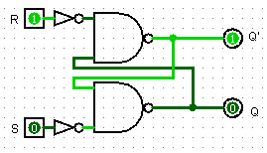 | A imagem representa um Flip-Flop com portas __________.  R significa ___________ e S significa________, ou seja, R __________ a saída e R __________ a saída.

2. Desenha o símbolo que representa o Flip-Flop ou Latch | 2.1. Completa a tabela de verdade
 | R S Q Q’ Estado

- Para o FF RS abaixo, identifique as entradas R e S e desenhe as formas de onda nas saídas em função dos sinais aplicados.

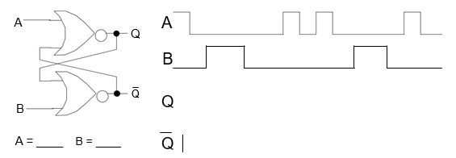

4. Complemente o seguinte Diagrama Temporal para o Latch Dinâmico com NANDs indicando a evolução das Saídas Q e Q’.
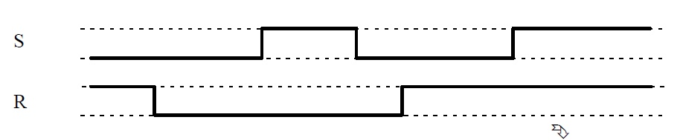
Z

4.1. Justifique o que sucede às saídas após a transição assinalada com Z

5. Um flip-flop S-R fechado entra na condição SET quando S é ALTO (HIGH), R é BAIXO (LOW).
Verdadeiro
Falso

6. Suponha que um latch S’R’, com portas NAND, tem 0 em ambas as entradas. O resultado será:

7. Cria um Diagrama Temporal para o Latch Dinâmico com NANDs indicando as entradas R e S e a evolução das Saídas Q e Q’.

